- 每一代的每个粒子的稳定性的值
- Rc = 0.9：
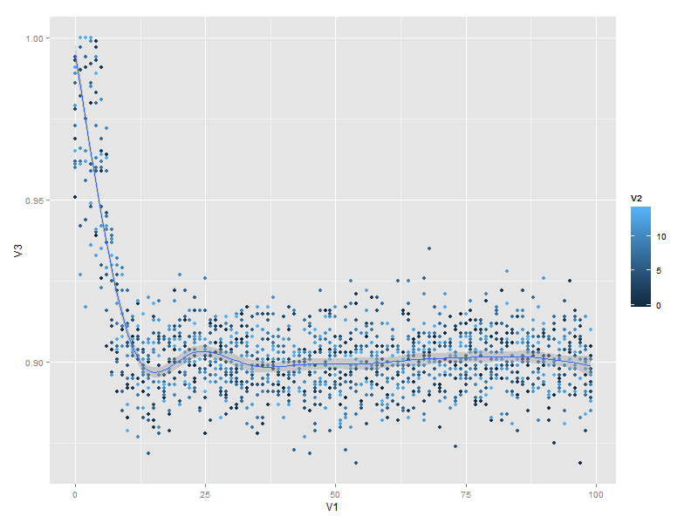
- Rc = 0.925：
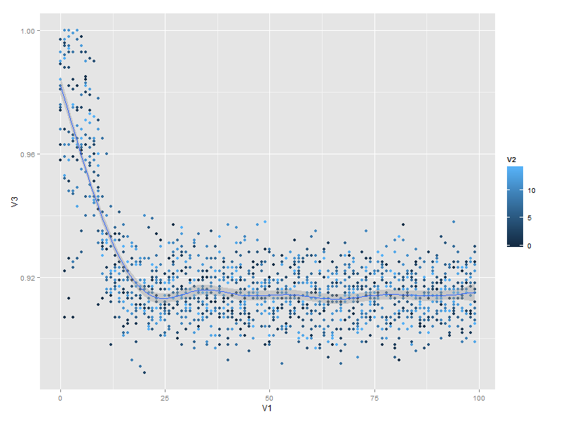
- Rc = 0.95：
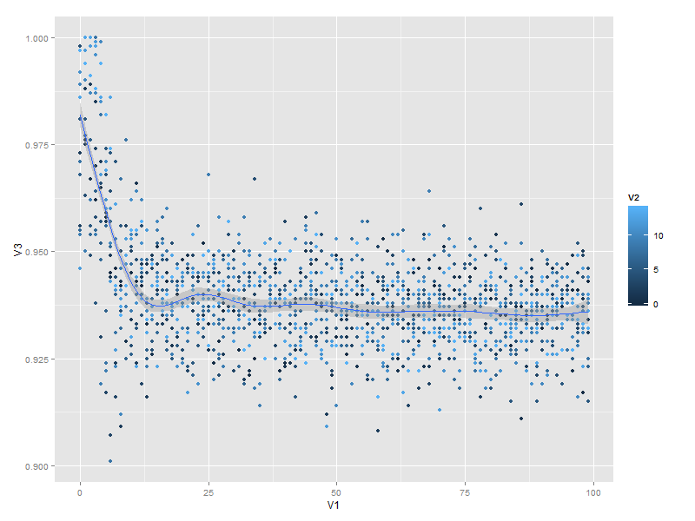
- Rc = 0.975：
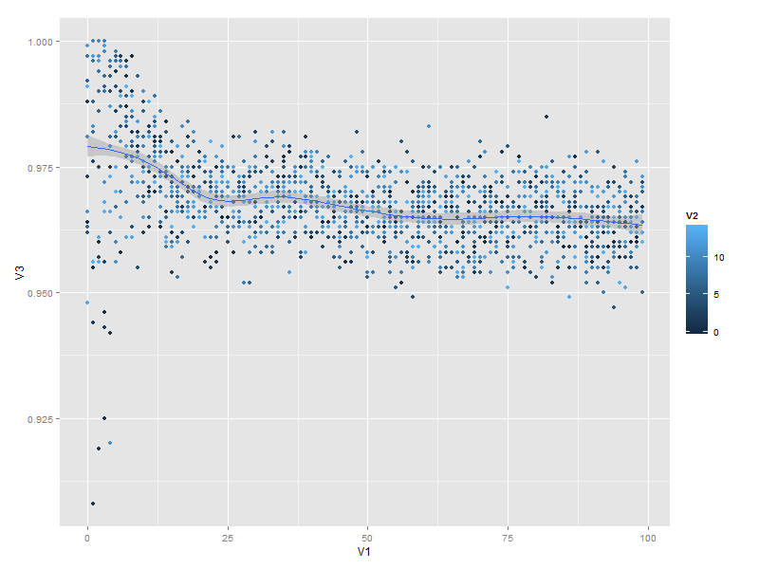
- Rc = 0.99：
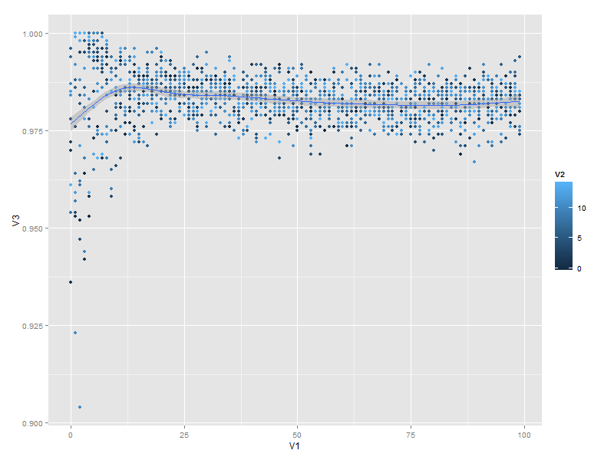
- 用不同的颜色代表不同的粒子，连线即其取值变化轨迹。
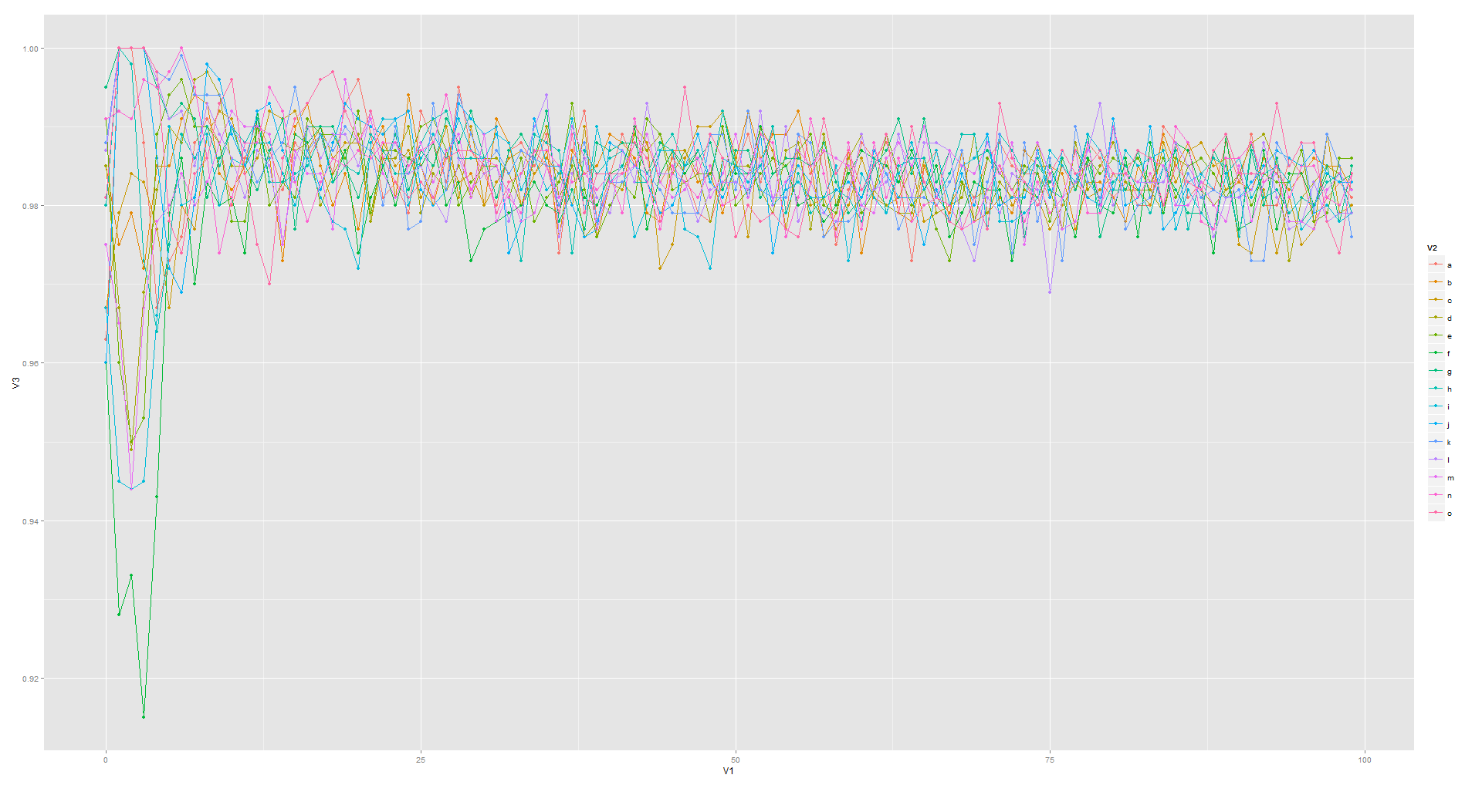

- 原论文规模的标准差的变化
这里取的稳定性下限是0.95。
- 稳定性的标准差
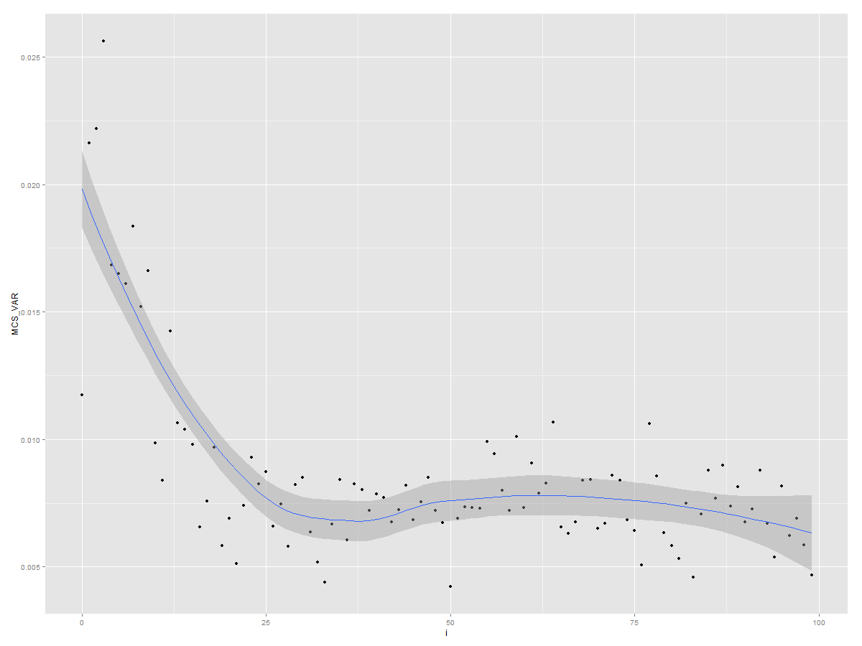
- 评价函数的标准差
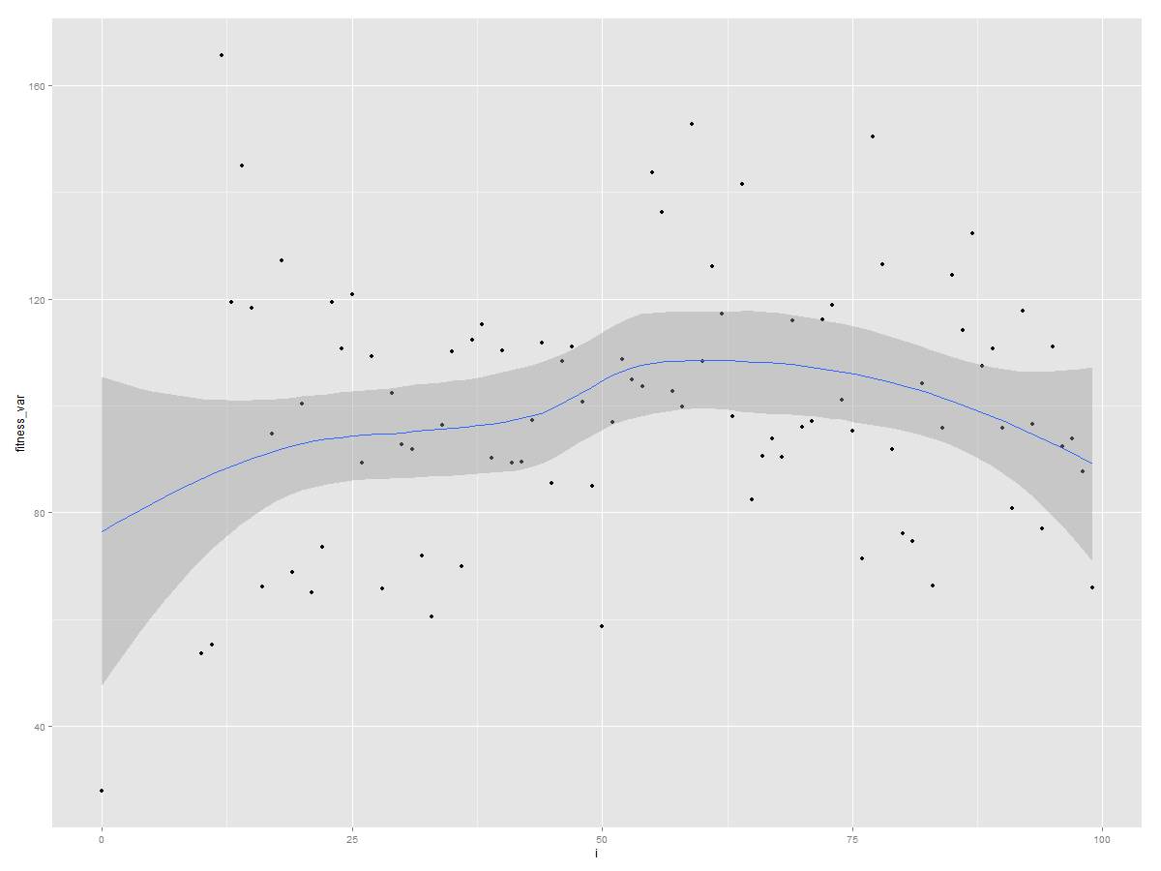
- 原始cost的标准差，和上图的区别是，上图加上了惩罚函数，这里是原始的值。
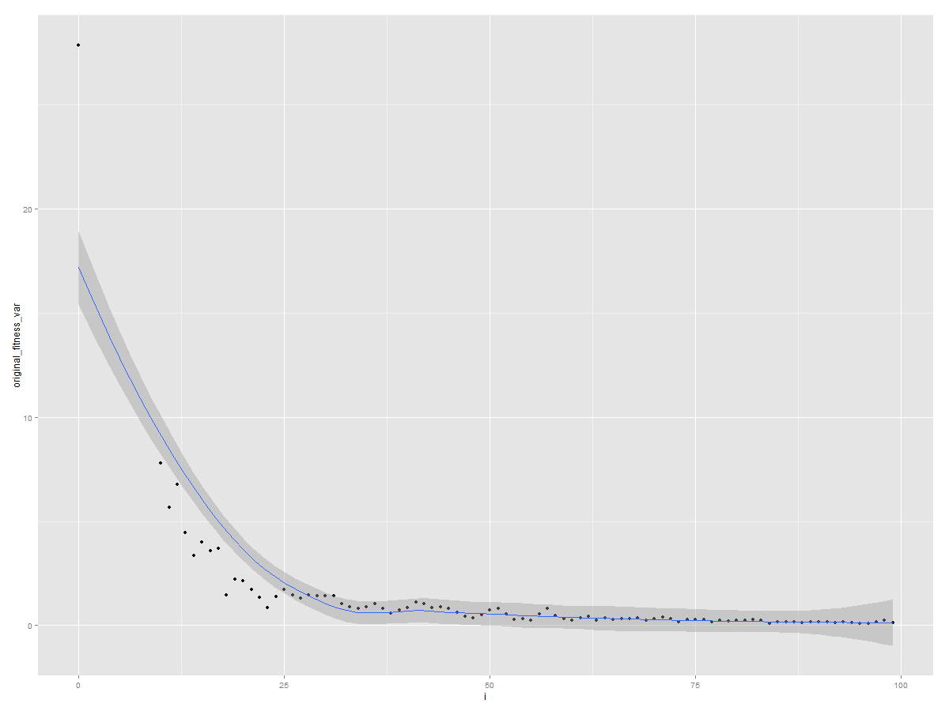

- 30个点（48条边）规模的标准差的变化
这里取的稳定性下限是0.95。
- 稳定性的标准差
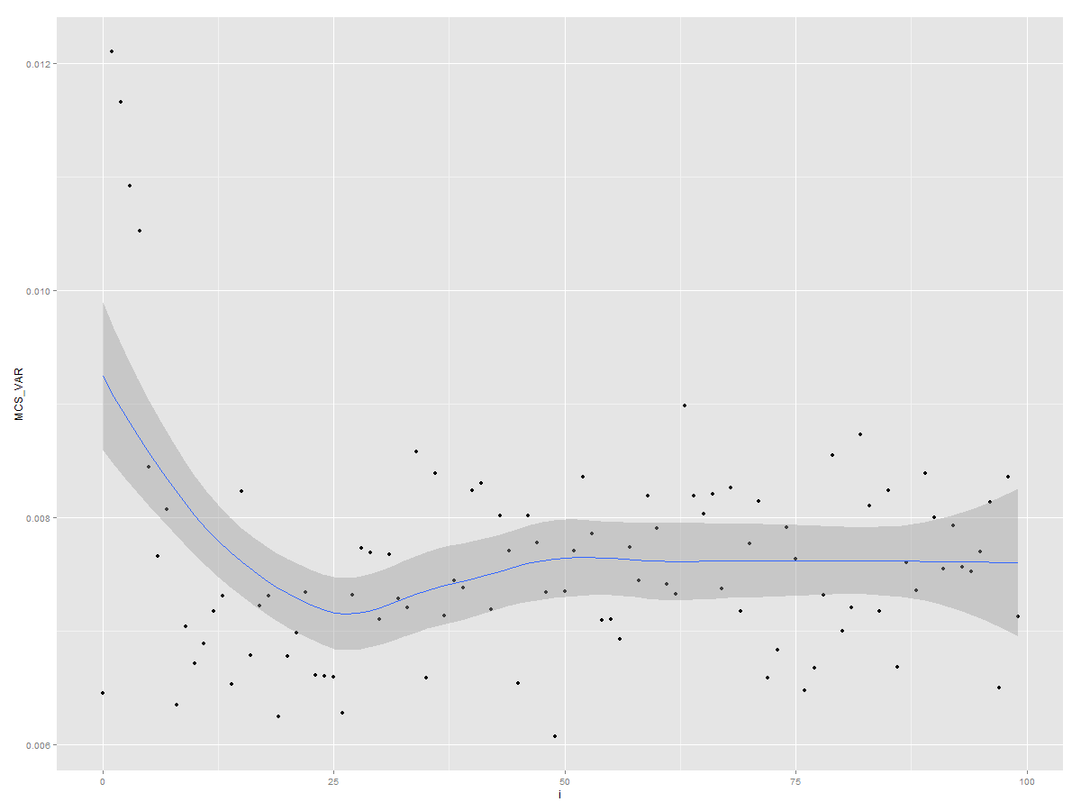
- 评价函数的标准差
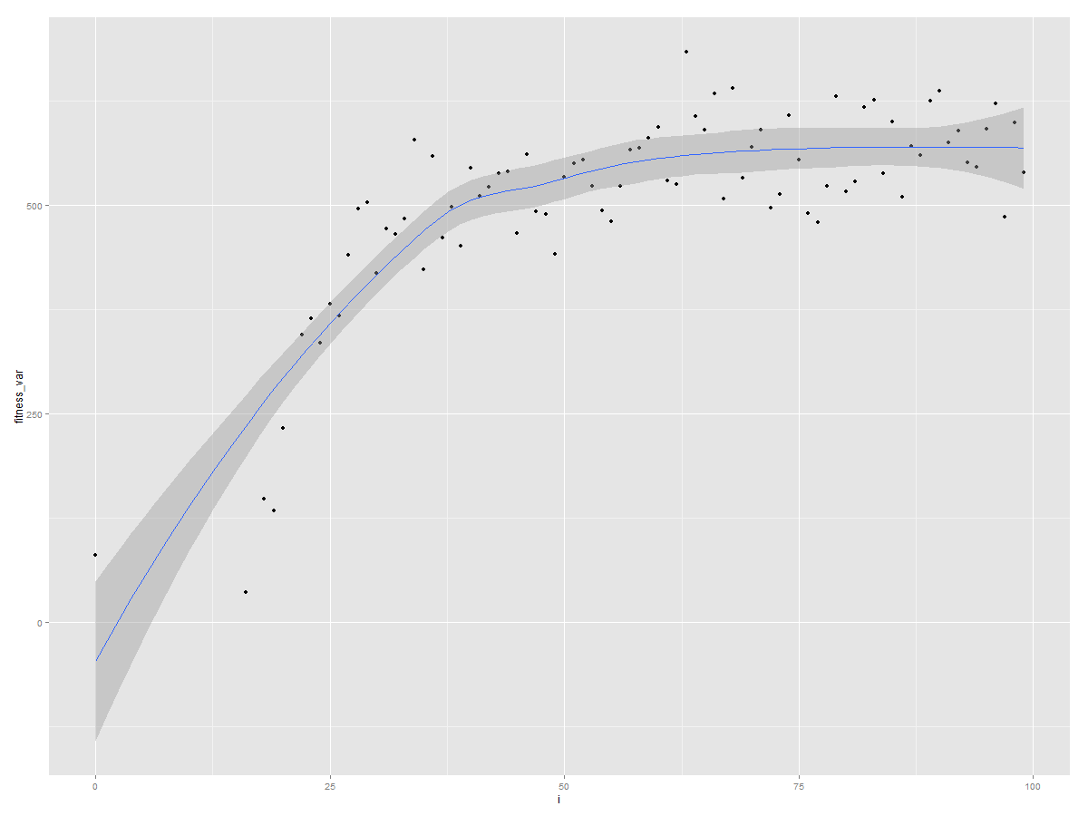
- 原始cost的标准差，和上图的区别是，上图加上了惩罚函数，这里是原始的值。
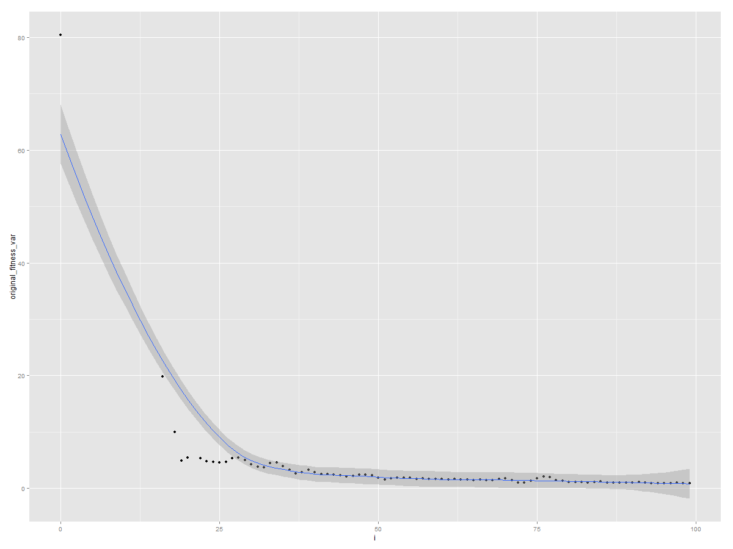

- 120个点（184条边）规模的标准差的变化
这里取的稳定性下限是0.95。
- 惯性权重取0.7
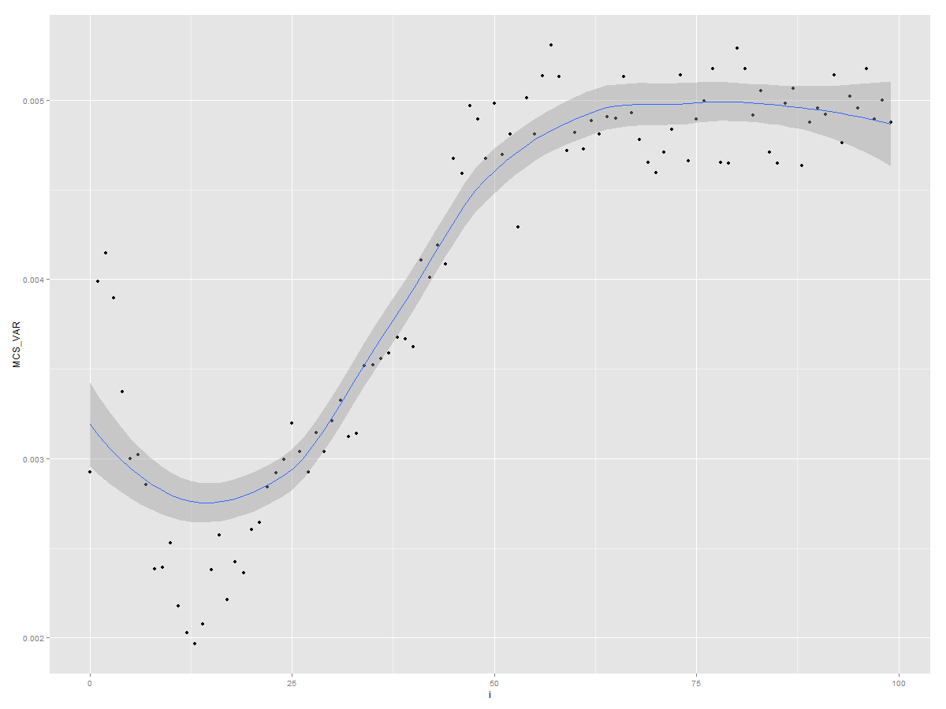
- 惯性权重取0.4
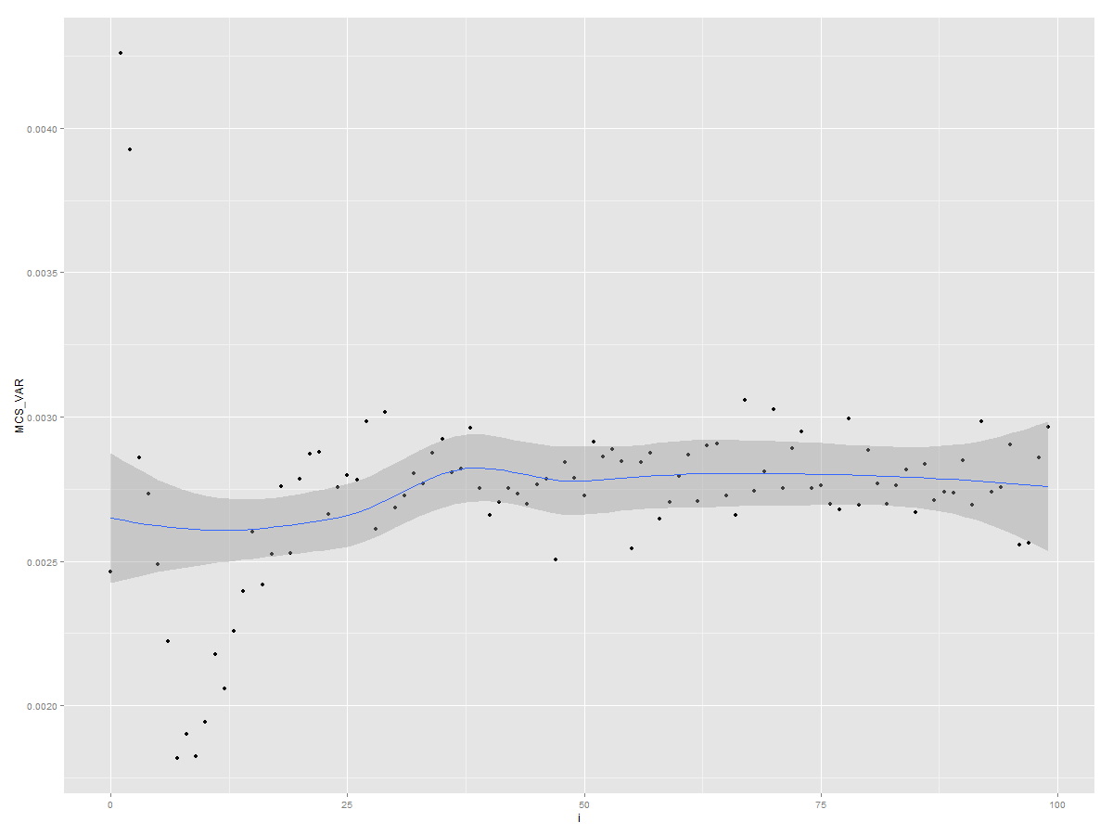
- 惯性权重取0
